现代操作系统期末项目实验报告
- 项目分工
学号 | 姓名 | 角色 | 班级 | 职责 | 贡献
13331388 | 庄梓嘉 | 组长 | 晚上班 | 部分代码、素材、函数等 | 30%
13331375 | 周腾 | 组员 | 晚上班 | 主要代码 | 40%
13331384 | 庄汉权 | 组员 | 晚上班 | 部分代码、素材、报告 | 30%

- 开发环境
C#
- 项目阐述
名称：鸟鸟飞机场
简介：
雷电是一款比较早的街机射击类游戏，曾经风靡一时，就算到现在也有不少的铁粉。我们旨在模仿雷电做出一款具有基本功能的飞行射击游戏。你可以从三架战机中选择自己喜欢的来参与空中大战。
功能：
- 具有三架战机可供选择
- 战场上会随机出现不同敌机
- 战场上会随机出现火力提升包裹
- 记录当前分数和最高分数
未来提升空间：
- 加入我方战机生命值系统
- 添加boss
- 加入更多火力提升的方式，如跟踪弹、激光
- 添加更多敌机，并让各式敌机都具有自己的特色 攻击方式
- 项目展示
主界面
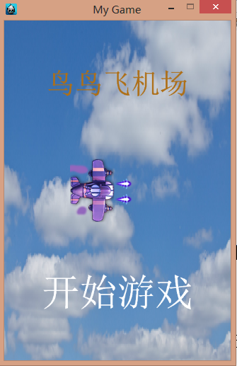
飞机选择界面（共三架可选飞机，左右拖动选择）
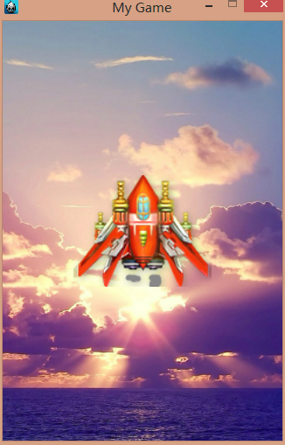
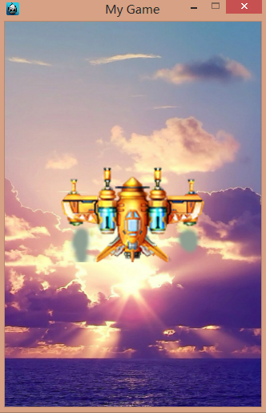
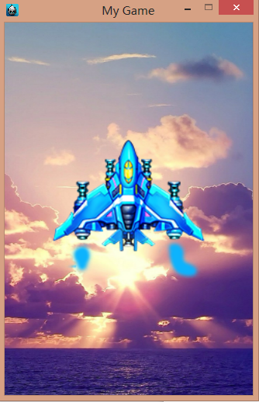
战斗界面
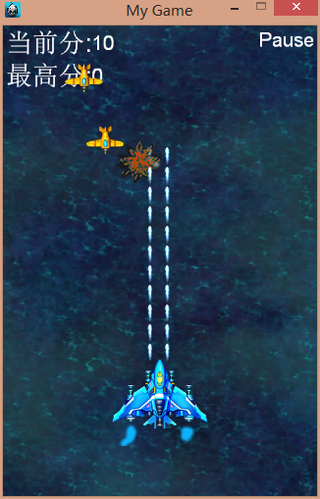
这是战斗场景的截图，其中右上角有暂停功能，左上角有当前分和最高分的记录。爆炸效果是敌机击毙后出现的。飞机的移动是通过鼠标拖动飞机实现的。
而最高分的记录由于是中文路径所以记录上有点问题，在其他电脑上的英文路径试过是可以的
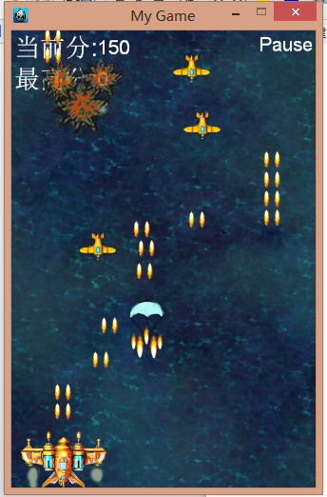
该截图上那个带着降落伞的特殊的弹药即是火力提升包裹。
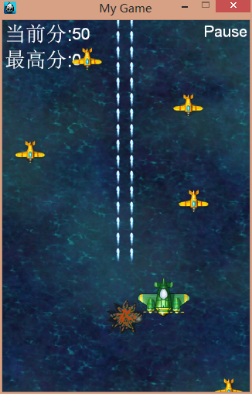
这是我方战机阵亡后的截图。
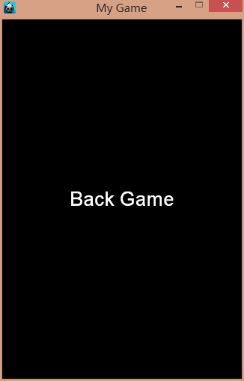
这是点击pause键后出现的画面，点击Back Game后可回到游戏。
- 项目难点及解决方案
- 项目总结
项目相对于期中项目，遇到了一个同样的问题，就是野心太大，但并不能实现。原本经过讨论，是打算做出类似于雷电游戏的一个关卡，里面有障碍，有特色敌机，有boss。但在实现的时候，技术上遇到问题，最难的就是给敌机添加特色攻击方式。而且由于临近期末考，三人都没有太多的时间，所以只好简化成了现在的游戏模式。以后有机会再将boss功能等添加进去。由于时间太赶，所以debug的过程可能最后还是遗留了一些bug没有发现，望见谅。还有一点就是美工方面的问题，找素材这种事果然是困难重重，最终只能以这个偏难看的界面收场，有点遗憾。

